**Лабораторная работа №9**

**Редактирование форм в консоли**

**Задание 1:**

1. Нажимаем на поле Конфигурация и выбираем открыть модуль. Там пишем нужный код.

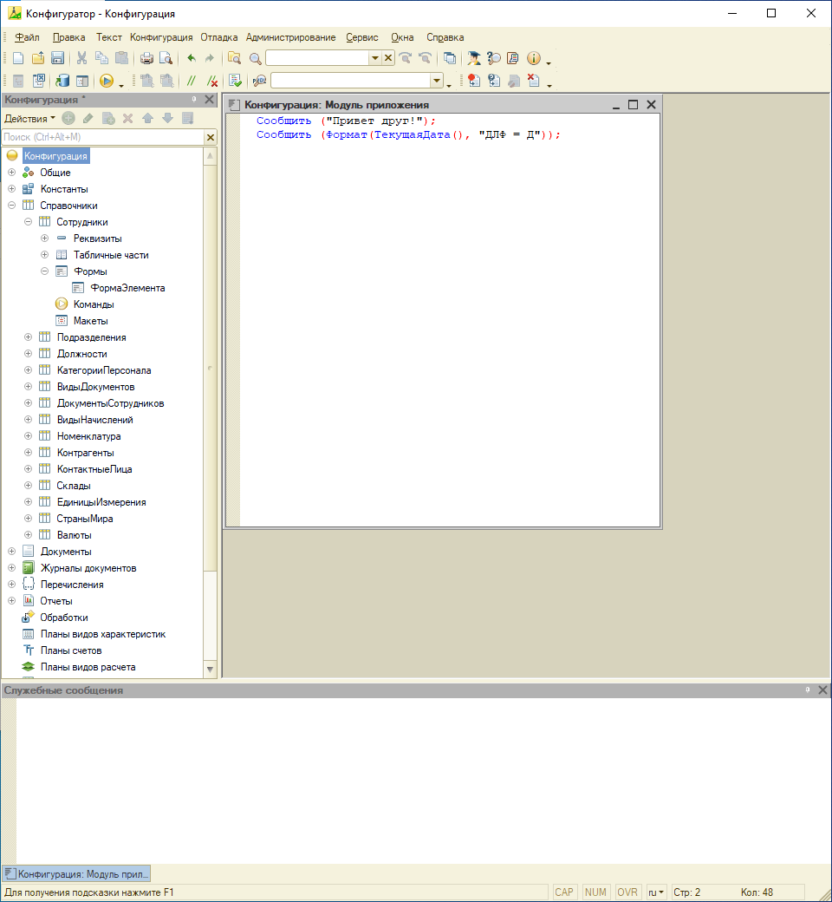

Сам код

Сообщить ("Привет друг!");

Сообщить (Формат(ТекущаяДата(), "ДЛФ = Д"));

**Задание 2:**

1. Открываемформу сотрудники и выбираем событие «ПриОткрытии» для создания команды в консоли на клиенте.

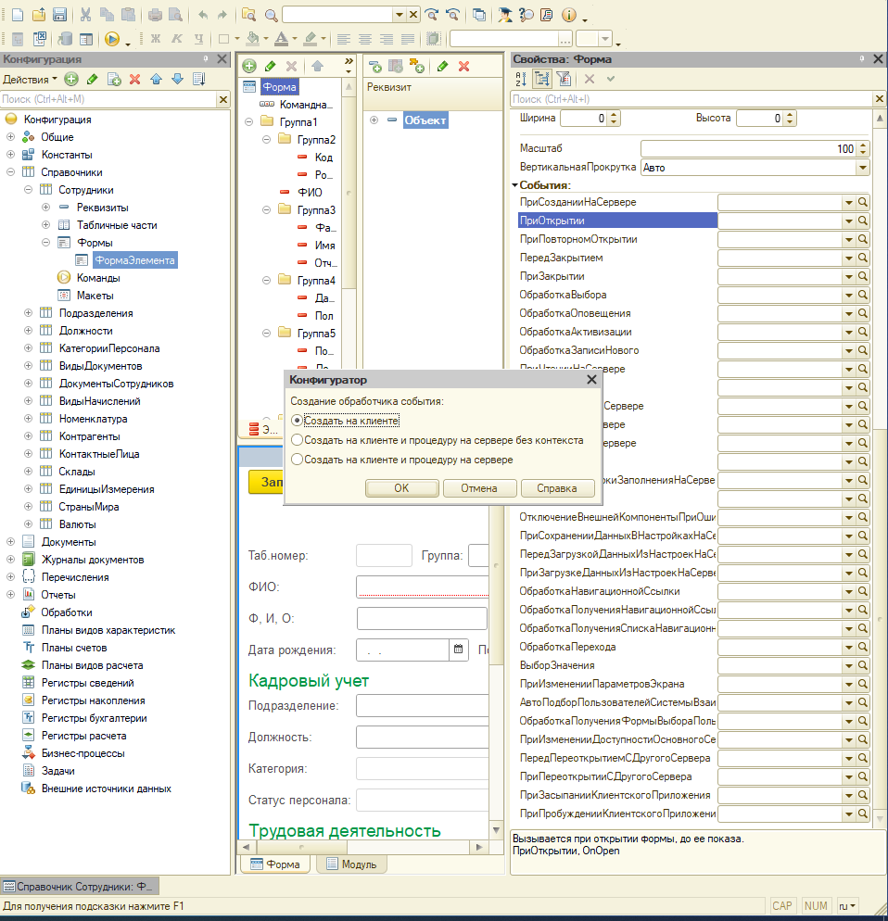

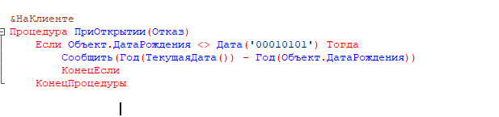

Сам код

&НаКлиенте

Процедура ПриОткрытии(Отказ)

Если Объект.ДатаРождения <> Дата('00010101') Тогда

Сообщить(Год(ТекущаяДата()) - Год(Объект.ДатаРождения))

КонецЕсли

КонецПроцедуры

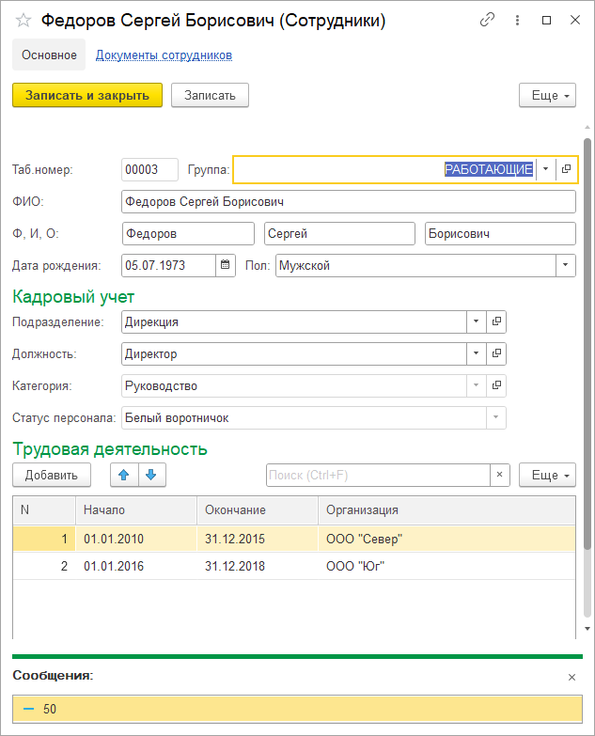

**Задание 3:**

1. Открываем конфигуратор и выбираем нужный справочник, в котором содержатся форма. Выбираем в нужно поле ОкончаниеВвода и открываем консоль в этой форме.

Далее вводим код который будет выводить сообщение при открытии нужные данные.

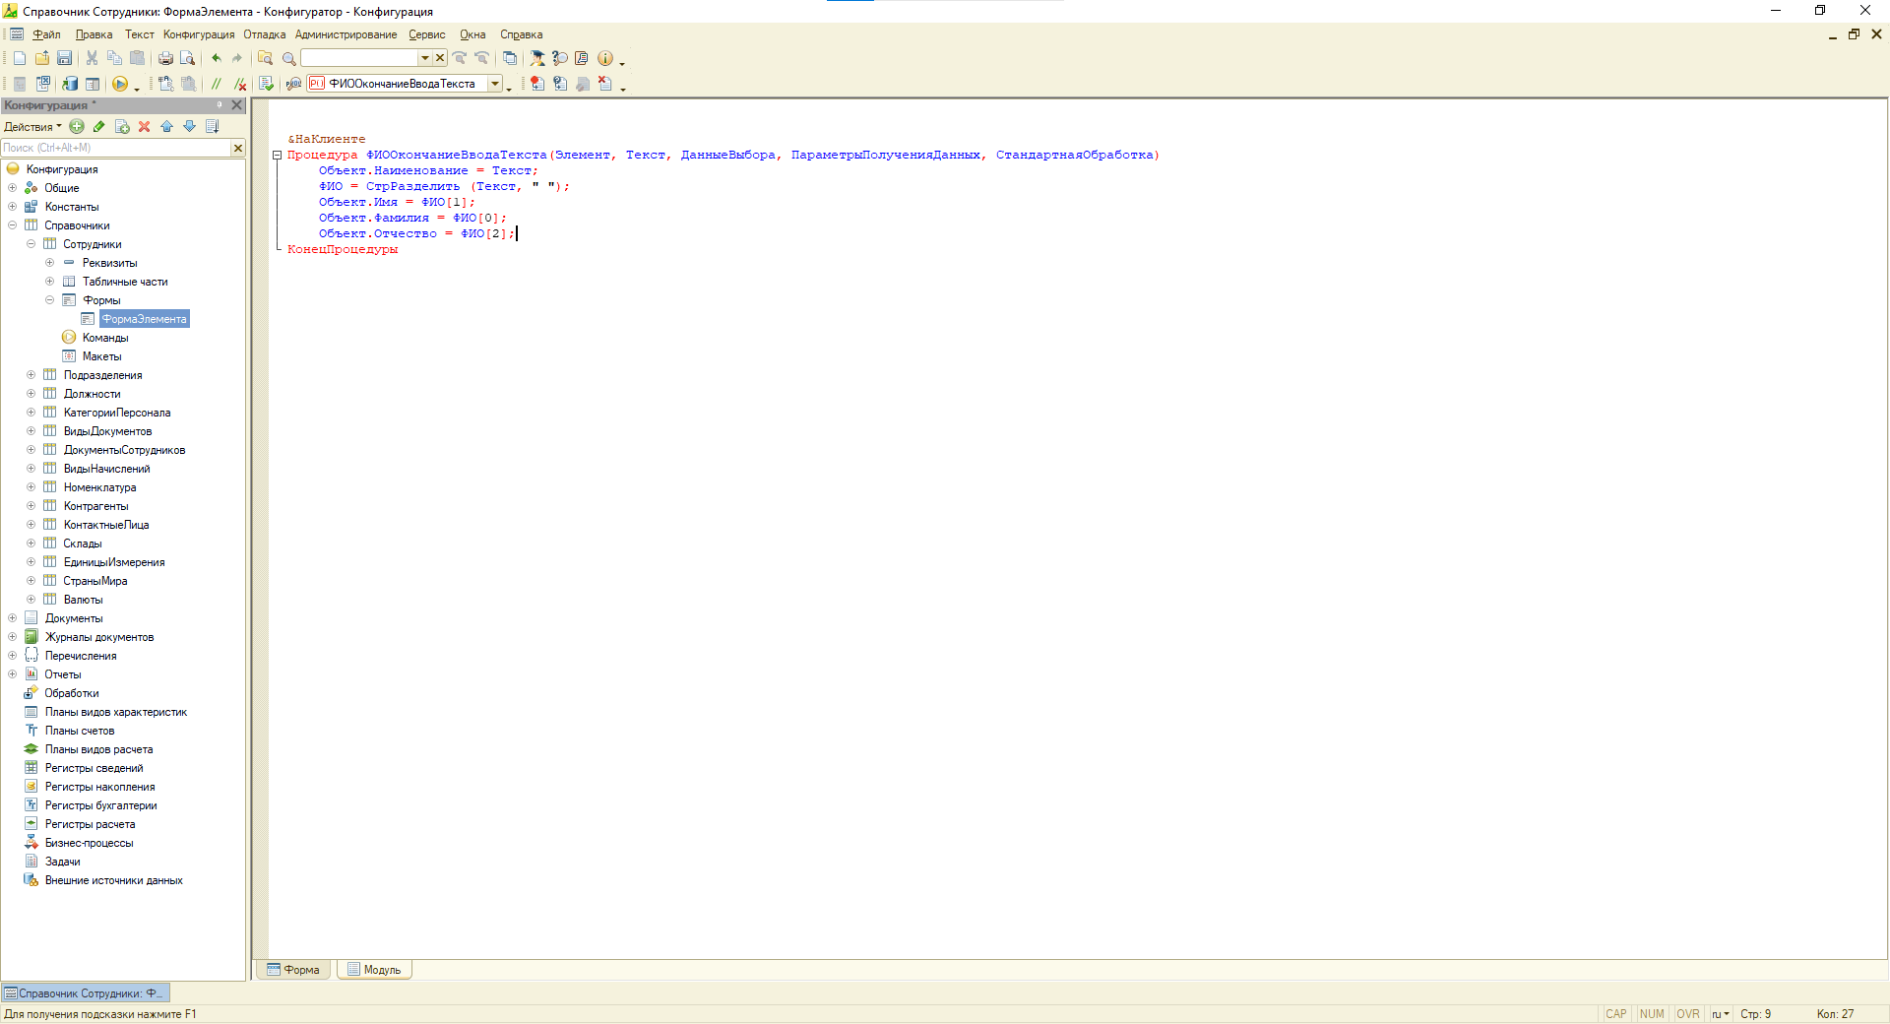

Сам код

&НаКлиенте

Процедура ФИООкончаниеВводаТекста(Элемент, Текст, ДанныеВыбора, ПараметрыПолученияДанных, СтандартнаяОбработка)

Объект.Наименование = Текст;

ФИО = СтрРазделить (Текст, " ");

Объект.Имя = ФИО[1];

Объект.Фамилия = ФИО[0];

Объект.Отчество = ФИО[2];

КонецПроцедуры

